PLANO DE AULA
Aula 01 | Tempo estimado: 1 hora e 30 minutos | Web Starter
Tipo da atividade: Offline
Ferramenta(s): Computador, Git, nodeJS e VS Code

Conteúdos
- Github e HTML.

Objetivos
- Criar Conta Github;
- Entender como a Web funciona, o que é a Web e quais as vantagens de usar o Github. Se ambientar com o Github.

Estratégias e atividades

- Agora vamos começar com um projeto usando 2 frameworks um para backend e outro para o frontend, mas o que um framework faz? Ele é como se fosse um conjunto de padrões que nos permitem desenvolver de uma maneira muito rápida. Vamos agora instalar nosso primeiro framework o Nestjs.
- Para isto vamos instalar o nestjs no terminal com o comando igual está na documentação oficial 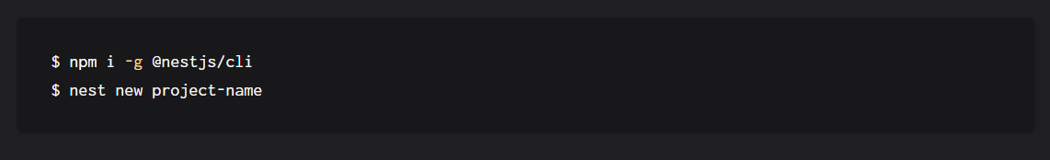
- Agora vamos criar o nosso nestjs na pasta do nosso projeto vamos criar um projeto chamado backend:
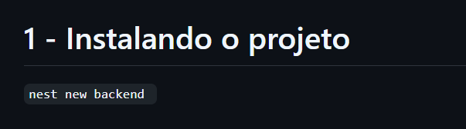
- Após isso repare que irá criar toda uma estrutura no projeto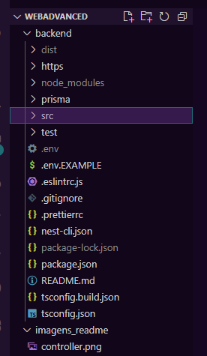
- No git bash (aonde colocamos os commits para subir ao github) vamos digitar um comando pra remover a pasta .git que é criada junto com o projeto:
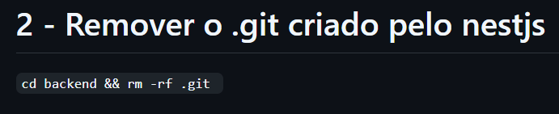
- Agora vamos instalar um super compilador pro nosso projeto recarregar bem rápido: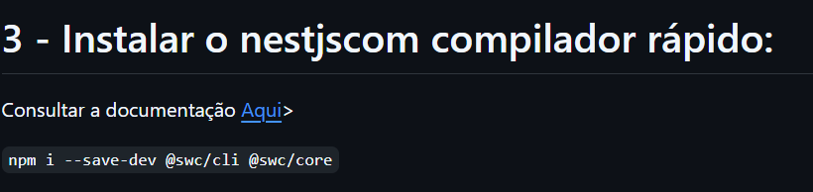
- Na documentação tem um exemplo do que precisa alterar no arquivo nest-cli.json: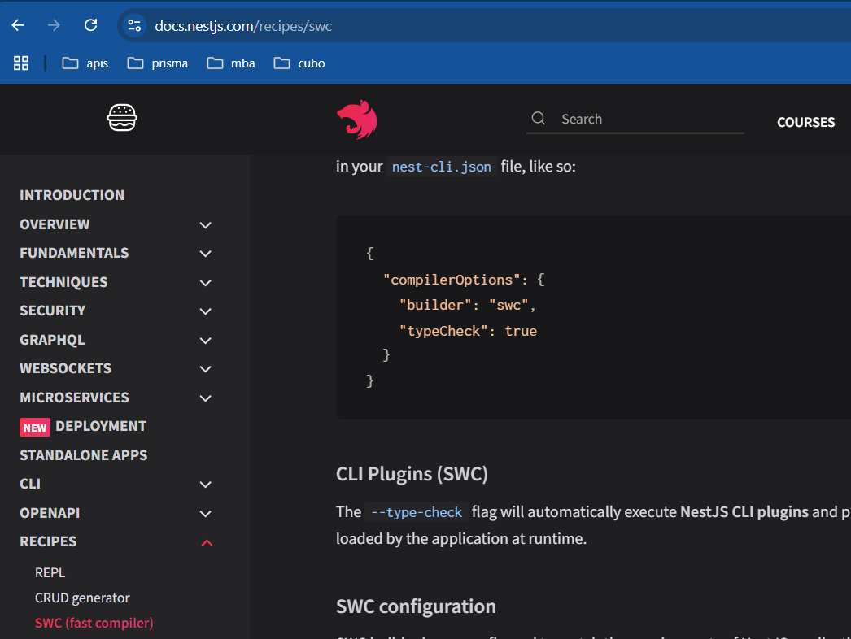
- O nosso nest-cli irá ficar assim: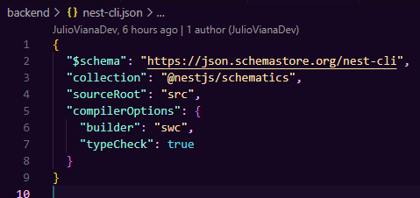
- Tente agora alterar um arquivo no app.service.ts e veja a velocidade de recarregar os dados.
- Vamos instalar o prisma e inicializar ele, rode este comando dentro de backend: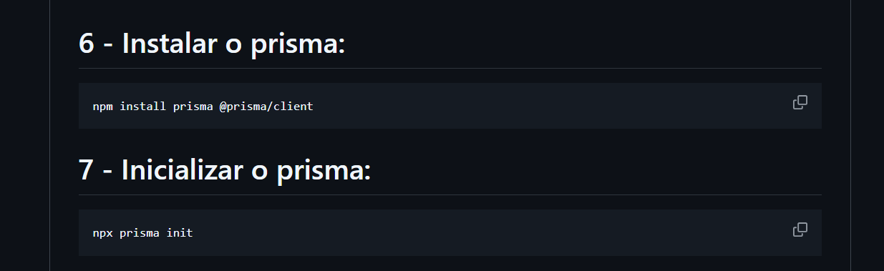
- Crie um esquema do prisma para poder ter um exemplo do usuário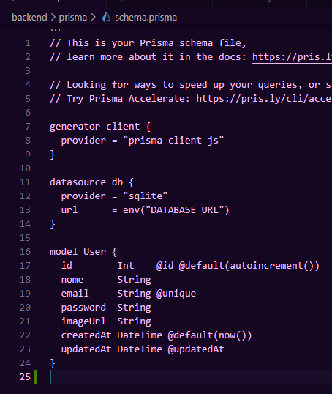
- Crie agora um .env dentro da pasta backend e coloque essas configurações: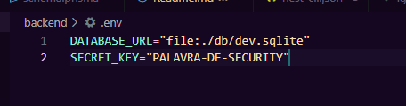
- Agora é só rodar o comando pro banco de dados carregar: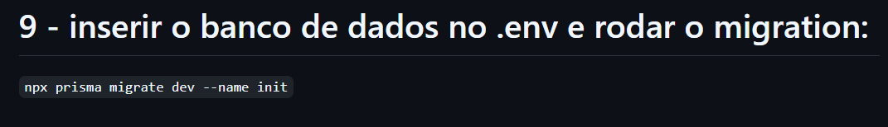
- Como o banco de dados é um sqlite instale esta extensão no vscode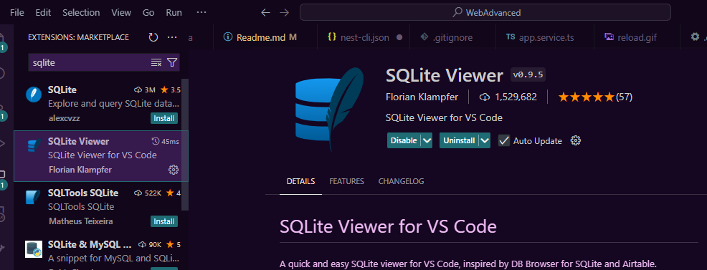
- Depois disto nós podemos ir diretamente no banco de dados e visualizar os dados dos usuários: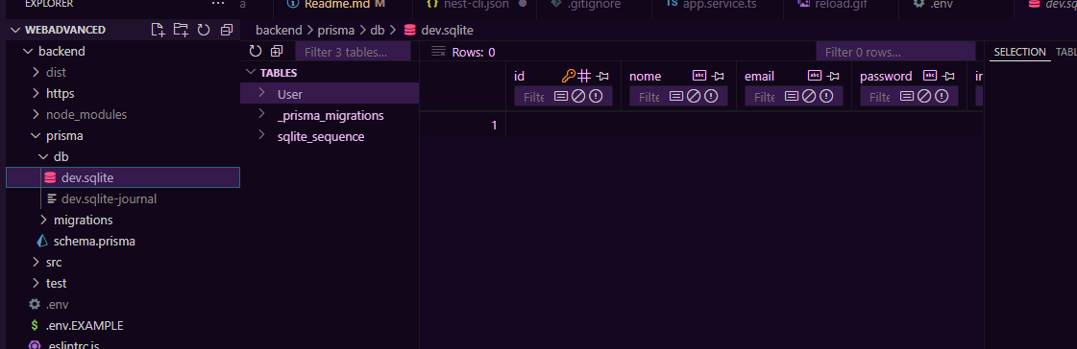
- Agora vamos instalar as bibliotecas que vamos usar para criptografar as senhas:
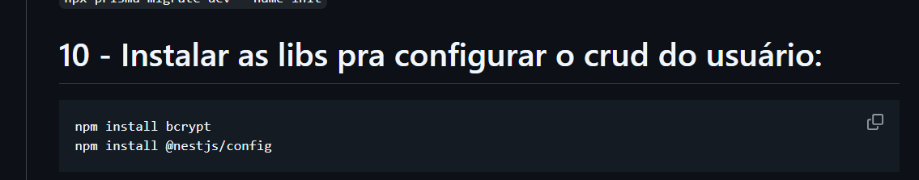
- Vamos usar os dados do nestjs para poder usar o framework para ele criar os nossos dados, dentro da pasta backend rode estes comandos: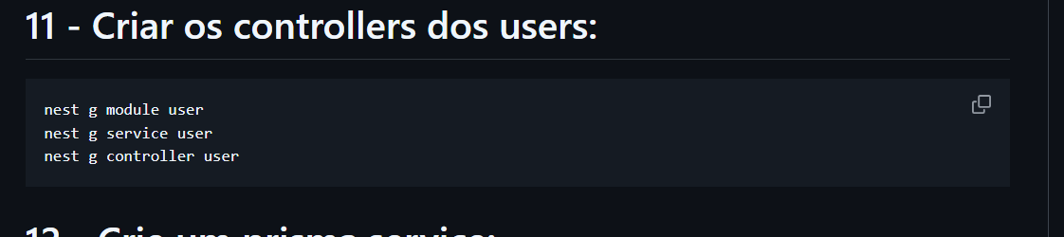
- Repare que foram criados estes tipos de arquivos: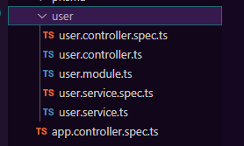
- Na documentação existe um template de código para conectar o prisma: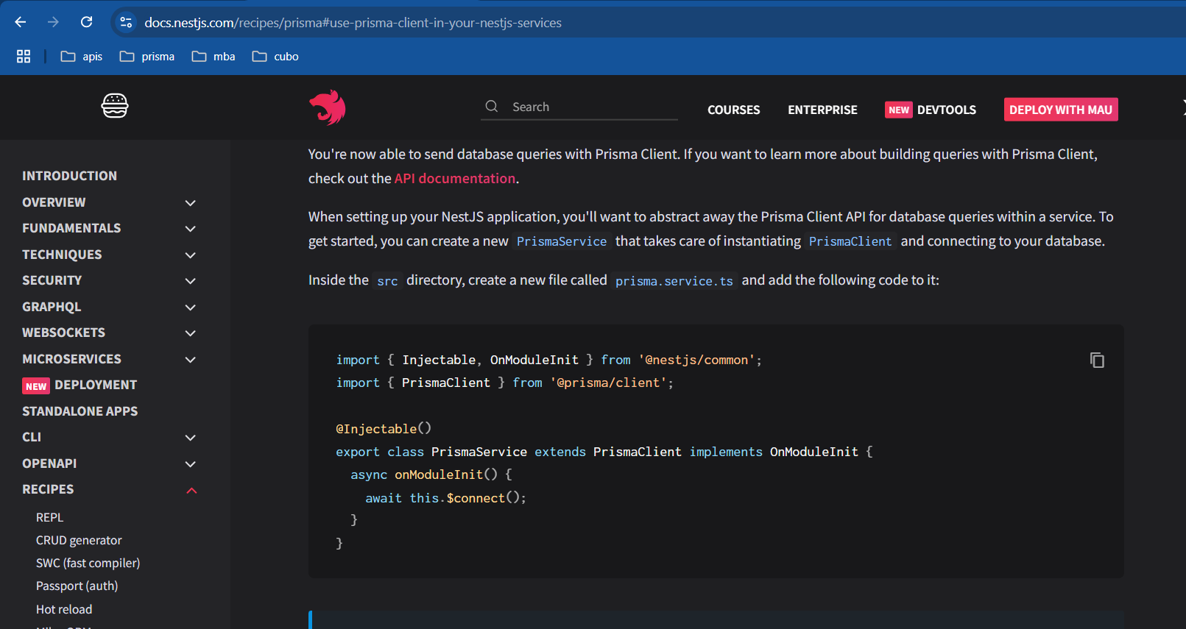
- E com uns ajustes o backend prisma.service:
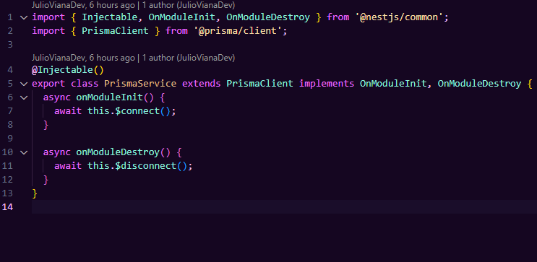
- Vamos agora criar a receita dos módulos do usuário: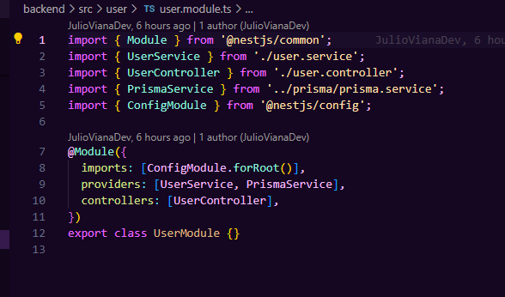
- Agora o controller do user: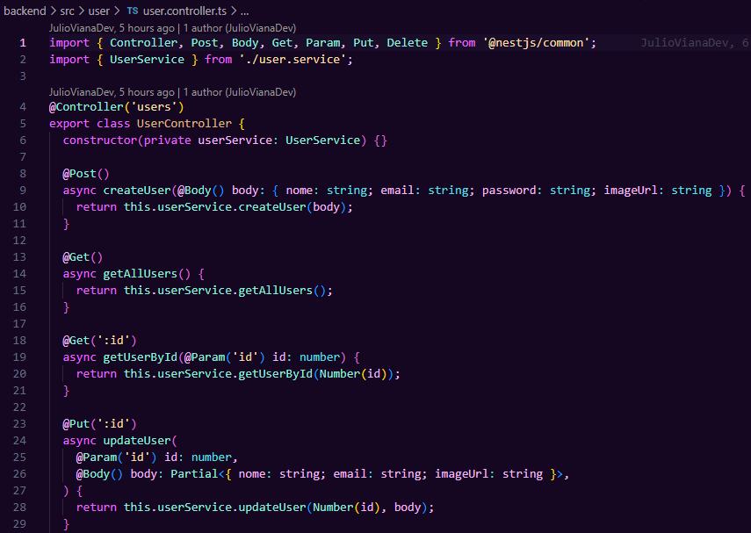
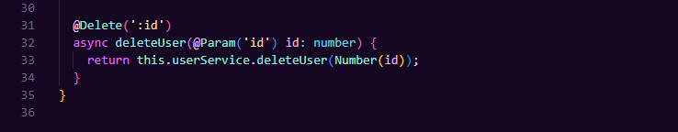
- Agora o serviço para fazer as consultas no banco de dados.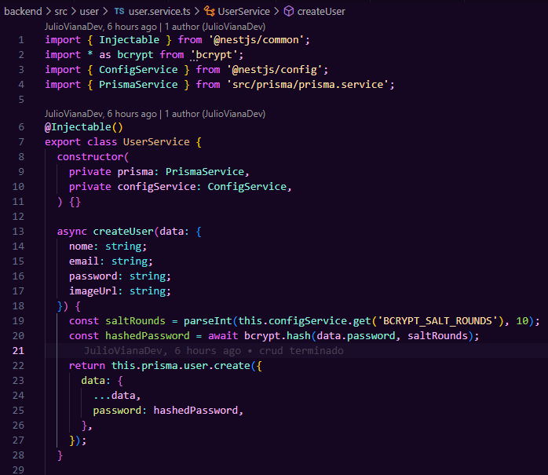
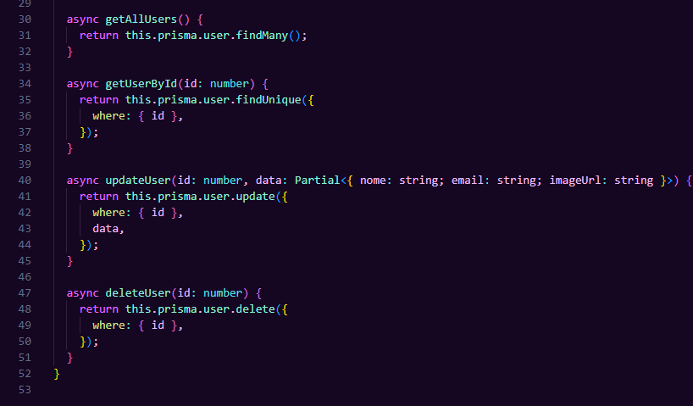
- Pronto agora é apenas mandar as requests no localhost:PORTA_ESCOLHIDA. E para rodar a porta é só entrar no main.ts e colocar dentro do listen: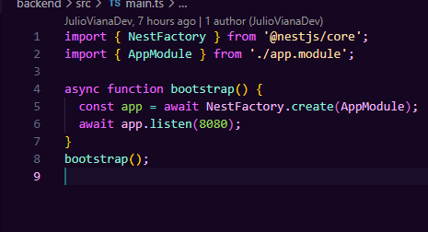
- Criar o gitignore e agora subir o código ao github:
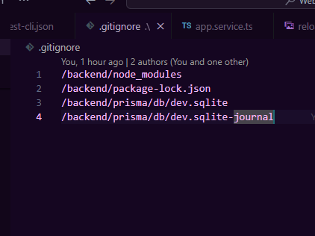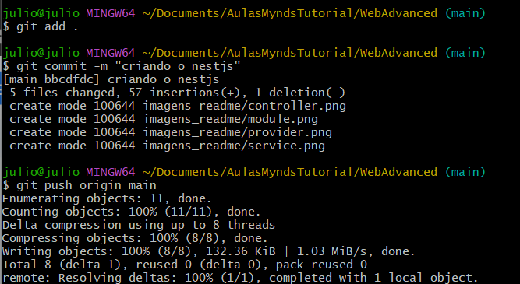

Recursos
- Git - Downloads
- Download Visual Studio Code - Mac, Linux, Windows

Observação
- Todos os arquivos de configuração já estão disponíveis e o código está no repositório da Mynds, existe um Github chamado GithubTutorial onde o professor pode entender 100% de todos os detalhes e configurações necessárias a ferramenta Git.
- Na hora de explicar pros alunos sobre criptografia, vale a pena mostrar um pedaço deste vídeo (em torno de 4 minutos) sobre criptografia do cellbit:
CICADA 3301 - PARTE 1 - CELLBIT
- Links Extras de estudo sobre o Github:
O QUE É GIT E GITHUB? - definição e conceitos importantes 1/2
COMO USAR GIT E GITHUB NA PRÁTICA! - desde o primeiro commit até o pull request! 2/2

Tarefas
- Instalar o Visual Studio Code em casa e tentar montar um site simples com o código parecido:
